N.° 700

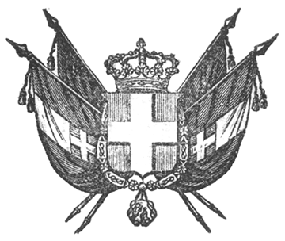

EUGENIO
principe di savoja-carignano
luogotenente generale di s. m. nei regii stati in assenza della m. s.

In virtù dell’autorità a Noi delegata;
Visto il Real Decreto 29 marzo 1848 che ammette gl’Israeliti del Regno a godere di tutti i diritti civili.
Sulla proposta del Presidente del Consiglio dei Ministri, incaricato del portafoglio del Ministero di Guerra e Marina, abbiamo ordinato ed ordiniamo;
Gl’Israeliti regnicoli saranno quindi innanzi ammessi a far parte della Leva militare di conformità alle leggi e discipline esistenti.
Deroghiamo ad ogni legge o disposizione contraria al presente. Il Presidente del Consiglio dei Ministri incaricato del Portafoglio di Guerra e di marina provvederà all’esecuzione del presente che sarà registrato al Controllo Generale, pubblicato ed inserto negli Atti del Governo.
Dat. a Torino, addì 15 aprile 1848.

EUGENIO DI SAVOIA

Cesare Balbo.

